1편

2026년 상반기 물류 시장, 무슨 일이 있었나 — 하반기 전망 총정리
2026년 상반기 글로벌 물류 시장은 유가 리스크와 중동 지역 불확실성이라는 두 가지 변수에 크게 흔들렸습니다. 해상과 항공 모두 예상보다 강한 수요와 타이트한 공급이 맞물리며 운임이 급등했고, 하반기에는 이 흐름이 점차 반전될 조짐을 보이고 있습니다.
이번 글에서는 해상·항공 각각의 수요·공급·운임 흐름을 상반기와 하반기로 나눠 한눈에 정리해드립니다.

해상 물류
상반기 동향
수요 유가 상승과 중동 리스크에 대응하기 위한 조기 선적이 확대되며 상반기 수요는 견조하게 유지됐습니다. 아시아발 비중동 항로의 물동량이 늘면서 중동 지역 물동 감소분을 상당 부분 상쇄한 점이 특징입니다.
공급 공급 부담은 여전했지만, 호르무즈 해협 봉쇄와 홍해 우회 운항이 이어지며 실제로 시장에서 사용 가능한 유효 공급은 오히려 타이트하게 유지됐습니다.
운임 조기 선적 수요 확대와 공급 차질이 동시에 발생하면서 상반기 전 항로에서 운임이 급등했고, 상승세가 이어졌습니다.

하반기 전망
수요 하반기에는 상반기에 미리 당겨온 조기 선적 효과가 소진되고, 고금리 기조로 소비가 둔화되면서 상반기 대비 수요가 약세로 전환될 것으로 전망됩니다.
공급 신조선 인도와 선복 회복이 맞물리며 공급 부담이 확대될 전망입니다. 2027년 이후에는 대규모 신조선 인도가 본격화되면서 중장기적인 공급 과잉이 심화될 것으로 예상됩니다.
운임 사전 선적의 영향으로 3분기 초까지는 높은 운임 수준이 유지되겠지만, 이후 비용 완화·공급 회복·수요 둔화가 겹치며 4분기부터는 약세 흐름이 확대될 전망입니다.

항공 물류

상반기 동향
수요 상반기 항공 수요는 전쟁 이전 수준으로 빠르게 회복하며 공급을 웃도는 국면이 이어졌습니다. 특히 아시아 지역의 물동량 회복이 전체 성장을 이끌었습니다.
공급 공급은 전년 대비 소폭 증가하는 데 그쳐 수요 증가폭을 따라가지 못했습니다. 중동발 공급 충격 이후에는 여객 회복과 화물기 투입 확대에 힘입어 점진적으로 회복하는 흐름을 보였습니다.
운임 중동 전쟁의 영향으로 운임이 최근 3년 내 최고 수준까지 치솟은 뒤 고운임이 유지됐습니다. 주요 노선을 중심으로 운임 상승폭이 확대됐습니다.

하반기 전망
수요 하반기 수요 성장률은 전년 대비 소폭 둔화될 전망이지만, AI·반도체 중심의 고부가가치 화물과 아시아발 핵심 노선이 계속해서 수요를 지지할 것으로 보입니다.
공급 신규 항공기 주문량과 인도량 간의 격차가 확대되고 있고, 미인도 잔량은 역대 최대 수준입니다. 이는 중장기적으로 항공화물 공급을 제약하는 요인으로 작용할 전망입니다.
운임 3분기는 유가 정상화와 전자상거래 둔화의 영향으로 운임 하락 압력을 받겠지만, 4분기에는 AI 수요와 연말 성수기 물량이 맞물리며 다시 운임이 상승할 것으로 전망됩니다.

정리하면
상반기는 해상과 항공 모두 "예상보다 강한 조기 수요 + 예상보다 타이트한 공급"이 운임 상승을 이끈 시기였습니다. 하반기는 그 흐름이 서서히 반전되는 국면으로, 해상은 공급 부담이 본격화되며 약세 전환이 예상되고, 항공은 3분기 약세 이후 4분기 성수기와 AI 수요가 다시 운임을 밀어올릴 가능성이 있습니다.
다만 이 글에서 다룬 내용은 요약본입니다. 실제로 하반기 운임 방향을 좌우할 핵심 변수 — 국제 유가 정상화 시나리오, 호르무즈 해협 통항 회복 속도, 항공유 수급 안정화 경로, AI 화물이 항공 시장 구조를 어떻게 재편하고 있는지 — 는 훨씬 더 세부적인 데이터와 시나리오별 전망으로 리포트에 담겨 있습니다.
더 자세한 내용은 삼성SDS 물류 전문가가 분석한 [2026년 상반기 물류 시황 동향 및 하반기 전망] 전체 리포트에서 확인해보세요 [다운로드 받기 →]
이 내용을 영상으로 더 편하게 보고 싶으시다면, 웨비나를 통해서도 확인하실 수 있습니다. [웨비나로 보기 →]

※ 본 콘텐츠에 포함된 2026년 하반기 물류 시장 전망은 작성 시점 기준 데이터를 바탕으로 한 예측이며, 실제 시장 상황과 다를 수 있습니다. 유가, 지정학적 리스크 등 다양한 변수에 따라 전망은 변경될 수 있으니 참고 자료로 활용해주시기 바랍니다.

2편

운임이 왜 이렇게 뛰었나 — 2026 해상 물류 상반기 동향과 하반기 전망
2026년 해상 운임은 상반기 내내 강세를 보였습니다. 조기 성수기가 예상보다 일찍, 예상보다 강하게 찾아온 데다 지정학 리스크로 공급 쪽에서도 차질이 겹쳤기 때문입니다. 그렇다면 하반기에는 이 흐름이 이어질까요? 상반기 동향을 먼저 짚고, 하반기 전망까지 함께 살펴봅니다.

상반기 동향

수요 — 조기 성수기가 만들어졌다
상반기 해상 수요를 움직인 가장 큰 힘은 "선적 앞당김"이었습니다. 중동 리스크, 유류비 상승 우려, 관세 불확실성에 대응하기 위해 화주들이 선적을 서둘렀고, 그 결과 시장에는 예년보다 일찍 성수기가 형성됐습니다.
지역별로 보면 편차가 뚜렷합니다. 2026년 조기 성수기 물동은 전년 동기 대비 6.6% 증가한 721천 TEU가 늘어났는데, 이 중 유럽향 물동이 454천 TEU(+12.0%) 늘며 성장을 이끌었습니다. 지정학 리스크로 운항 불확실성이 커지자 화주들이 선적을 서두른 결과입니다. 반면 중동향 물동은 250천 TEU(-16.7%) 줄며 위축됐습니다.
한편 남미동안 항로는 중국산 자동차 수출 확대와, 7월 시행되는 브라질의 전기차 관세 인상을 앞둔 선제 선적 수요로 물동이 늘어난 것으로 나타났습니다.
정리하면, 중동향 물동이 급감했지만 아시아발 비중동 항로(특히 유럽향)의 물동 확대가 이를 상당 부분 상쇄하면서 글로벌 수요 둔화를 막아낸 상반기였습니다.

공급 — 호르무즈·홍해 리스크로 타이트해진 선복
공급 측면에서는 두 가지 리스크가 동시에 작용했습니다. 호르무즈 해협 봉쇄로 중동 지역 통항량이 급감했고, 홍해 리스크가 이어지며 수에즈 통항량도 낮은 수준을 유지했습니다.
여기에 더해 환적항 체선 확대, 선속 조정, 스케줄 지연, 선복 재배치 부담이 동시에 겹치면서 실제로 시장에서 사용 가능한 가용 선복은 상반기 내내 타이트한 흐름을 이어갔습니다. 공급 자체의 부담은 여전했지만, 이런 운항 차질들이 실질적인 공급을 오히려 조여놓은 셈입니다.

운임 — 전쟁 발생부터 종전 합의까지, 상승세가 이어졌다
수요 확대와 공급 차질이 동시에 발생하자 운임은 전년 대비 상승세로 전환했고, 그 강세가 상반기 내내 이어졌습니다.
시점별로 보면 흐름이 더 명확합니다. 미국-이란 전쟁 발생을 기점으로 전 항로 운임이 상승 전환했고, 이후 유가가 고점을 형성하며 EBS(긴급 벙커유 할증료)·EFS가 시행됐습니다. 5월 말부터는 사전 선적 수요가 확대되며 조기 성수기가 본격적으로 개시되고 운임 증가폭도 커졌습니다. 이후 미국-이란 종전 합의가 이뤄졌지만, 3분기 유류할증료 인상 발표가 이어지며 상반기 말까지 운임 강세가 유지됐습니다.
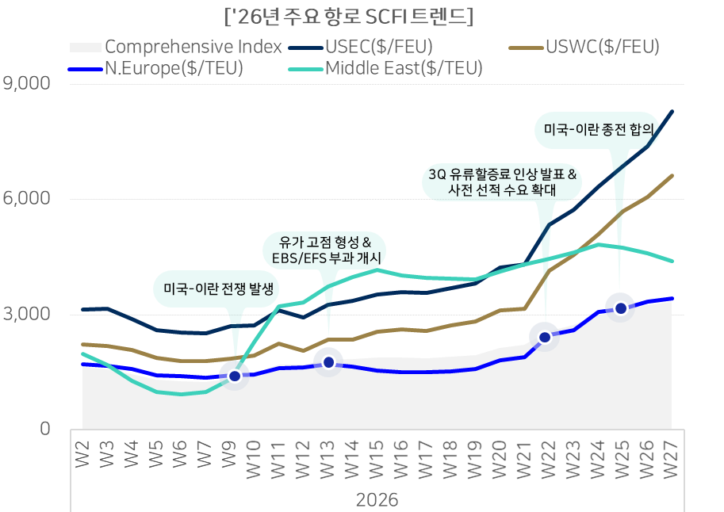

하반기 전망

수요 — 견조하지만, 확실히 둔화된다
2026년 연간 글로벌 컨테이너 수요는 중동 물동 급감에도 비중동 항로의 견조한 물동 증가에 힘입어 전년 대비 3% 수준의 성장이 예상됩니다. 상반기 비중동 항로의 물동 성장세가 중동 수요 급감분을 상당 부분 상쇄해준 결과입니다.
다만 문제는 하반기입니다. 연말 성수기 물량이 이미 조기 운송된 탓에 하반기에 추가로 늘어날 여력이 제한되면서, 상반기 대비 뚜렷한 수요 둔화가 예상됩니다. 상반기에 미리 당겨온 사전 선적 이후 재고 소진 흐름이 부각될 가능성이 높고, 3분기 미국 수입 해상 물동은 전년 대비 약 7% 하회하며 하락세로 전환될 것으로 전망됩니다.
여기에 인플레이션 부담과 고금리 기조도 부담 요인입니다. 에너지 가격 불확실성과 인플레이션 우려로 주요국들이 고금리 기조를 이어가고 있고(유럽·일본은 6월 기준금리를 인상했고, 한국·미국도 하반기 인상 가능성을 시사), 컨테이너 물동은 소비재 비중이 높은 만큼 소비 둔화의 영향을 상대적으로 크게 받을 가능성이 있습니다.
한 가지 잠재적 상방 요인은 중동입니다. 중동향 서비스가 정상화되면 직접 교역이 회복되며 추가 수요가 생길 수 있지만, 하반기에는 점진적 회복만 예상되는 만큼 단기간 내 물동 정상화는 제한적일 전망입니다.

공급 — 신조선이 쏟아진다
공급 쪽 그림은 더 명확합니다. 2026년 글로벌 공급 증가율은 4.6% 수준으로, 수요 증가율(3.3%)을 1%포인트 이상 상회하는 구조적인 공급 우위가 지속될 전망입니다.
특히 하반기에 신조선 인도가 집중되는 점이 부담입니다. 상반기 인도 실적은 연간 계획의 약 45% 수준으로, 하반기에도 신조 인도 부담이 그대로 남아있습니다. 여기에 중동 리스크가 완화되며 유효 선복이 회복되면 공급 부담은 더 커질 수 있습니다.
더 큰 문제는 2027년 이후입니다. 컨테이너선 발주 잔량은 2026년 6월 기준 1,291만 TEU로 2010년 이후 최고 수준을 기록하고 있습니다. 신조 인도량은 2026년 157만 TEU에서 2027년 306만 TEU, 2028년 489만 TEU로 급격히 늘어날 전망이어서, 2027년 이후에는 공급 과잉 구조가 본격화되며 중장기 운임 하방 압력이 더욱 확대될 것으로 예상됩니다.

운임 — 3분기는 버티고, 4분기부터 꺾인다
이런 수요·공급 구조를 종합하면, 하반기 운임은 3분기와 4분기가 서로 다른 방향으로 움직일 전망입니다.
3분기에는 두 가지 요인이 운임을 높은 수준으로 유지시킵니다. 첫째, 유류할증료 인상과 미국 관세 인상 가능성에 대응한 조기 선적이 확대되며 단기적으로 성수기가 형성됩니다. 둘째, 걸프향 서비스가 정상화되기까지는 시차가 있어, 선박 재배치와 스케줄 복구가 늦어지며 3분기 유효 공급 회복이 제한적일 가능성이 있습니다.
4분기부터는 하락 요인이 우세해집니다. 벙커유 가격이 하락하며 긴급 유류할증료가 축소되거나 제거될 가능성이 있고, 호르무즈 통항이 재개되면서 공급·운영이 회복되며 운임 하방 요인으로 작용할 수 있습니다. 또한 상반기에 이미 선적을 앞당긴 여파로 하반기 수요 공백, 인플레이션 우려, 비수기 진입이 겹치며 수요 둔화 압력이 확대될 전망입니다.
상승 요인
하락 요인
조기 성수기 개시
미국-이란 전쟁 리스크
신조선 인도 부담
수요 둔화 압력 확대
국제 유가 압력 확대
조기 성수기 개시
유류할증료 부담 완화
걸프향 공급·운영 회복
춘절 전 선적

정리하면
2026년 해상 시장은 상반기와 하반기가 완전히 다른 국면으로 이어집니다. 상반기는 조기 선적으로 수요가 앞당겨지고 지정학 리스크로 공급이 조여지며 운임이 오르는 구조였다면, 하반기는 3분기까지 조기 선적과 걸프향 공급 지연이 버텨주다가 4분기부터 유류할증료 완화·호르무즈 정상화·수요 둔화라는 세 가지 하락 요인이 동시에 작용하며 약세로 돌아설 전망입니다.
다만 이 전망을 실제로 좌우할 세부 변수들 — 국제 유가가 어떤 속도로 정상화되는지, 호르무즈 해협 통항량과 체선 지표가 구체적으로 어떻게 회복되고 있는지, 유류할증료가 항로별로 얼마나 조정될지 — 는 전체 리포트에서 시나리오별 수치와 함께 확인하실 수 있습니다.
더 자세한 내용은 삼성SDS 물류 전문가가 분석한 [2026년 상반기 물류 시황 동향 및 하반기 전망] 전체 리포트에서 확인해보세요 [다운로드 받기 →]
이 내용을 영상으로 더 편하게 보고 싶으시다면, 웨비나를 통해서도 확인하실 수 있습니다. [웨비나로 보기 →]

※ 본 콘텐츠에 포함된 2026년 하반기 물류 시장 전망은 작성 시점 기준 데이터를 바탕으로 한 예측이며, 실제 시장 상황과 다를 수 있습니다. 유가, 지정학적 리스크 등 다양한 변수에 따라 전망은 변경될 수 있으니 참고 자료로 활용해주시기 바랍니다.

3편

전쟁 이전 수준 회복, 그다음은 — 2026 항공 물류 상반기 동향과 하반기 전망
해상 시장이 조기 선적과 지정학 리스크로 들썩였던 상반기, 항공 화물 시장은 조금 다른 그림을 그렸습니다. 수요는 전쟁 이전 수준을 빠르게 회복했지만, 공급이 그 속도를 따라가지 못하면서 고운임 국면이 이어졌습니다. 상반기 동향을 먼저 짚고, 하반기 전망까지 함께 살펴봅니다.

상반기 동향

수요 — 전쟁 이전 수준으로 빠르게 회복
상반기 항공 화물 수요는 전년 동기 대비 4.4% 증가했습니다. 글로벌 수요가 전쟁 이전 수준으로 빠르게 회복하면서, 공급보다 수요가 우위에 서는 국면이 만들어졌습니다.
지역별로는 뚜렷한 차별화가 나타났습니다. 아시아 권역 물동은 전년 대비 5.6% 성장하며 전체 수요 회복의 주요 성장 축 역할을 했습니다. 특히 아시아-유럽 노선 물동이 늘면서 전체 아시아 노선의 75% 이상을 차지했습니다. 반면 중동은 전쟁의 직접적인 영향으로 물동이 15.2% 감소하며 급감했습니다.

공급 — 회복은 하지만 수요를 못 따라간다
공급은 전년 동기 대비 1.9% 증가했습니다. 중동발 공급 충격 이후 점진적으로 회복하는 흐름을 보였지만, 그 증가폭은 수요 증가폭에는 소폭 못 미쳤습니다. 최근의 단기 공급 회복은 하계 여객 공급 증가가 주도한 것으로 나타났습니다.
기종별로 나눠보면 흐름이 더 선명합니다. 전체 공급이 전년 대비 1.8% 늘어난 가운데, 화물기 공급(전체의 41%)은 6.3% 늘며 가장 큰 증가폭을 보였습니다. 여객기 공급(41%)은 2.8% 줄었고, 특송기 공급(19%)은 2.9% 늘었습니다. 고부가가치 화물 수요가 커지면서 항공사들이 화물기 공급을 전년보다 확대한 것으로 해석됩니다.
이런 화물기 공급 확대는 특히 동북아발 북미향 노선에서 두드러졌습니다. 태평양 노선 화물기 공급이 16% 증가했는데, 국가별로는 중국 38%, 대만 12%, 한국 11%씩 늘었습니다. 항공사들이 고수익 태평양 노선을 중심으로 화물 공급을 재배치하고 있다는 뜻입니다.

운임 — 중동 전쟁 이후 3년 내 최고치
수요 우위에 공급 차질이 겹치면서 상반기 운임은 전년 평균 대비 약 12.1% 상승했습니다. 중동발 공급 충격의 영향으로 최근 3개년 내 최고 운임을 기록한 뒤, 그 고운임이 그대로 유지됐습니다.
특히 반도체 수요가 집중된 아시아-북미 노선, 그리고 중동 경유 비중이 높은 아시아-유럽 노선에서 운임 상승폭이 크게 확대됐습니다.
흐름을 시점별로 보면, 미국-이란 전쟁 발생 이후 공급 충격이 정점에 달하면서 항공유가 급등했고, 이 여파로 운임이 단기간에 급등했습니다. 이후 미국-이란 종전 합의가 이뤄졌지만, 5월 연휴 전 선출하 수요와 EU 관세 부과를 앞둔 사전 선적 수요가 이어지며 고운임 기조는 상반기 내내 유지됐습니다.
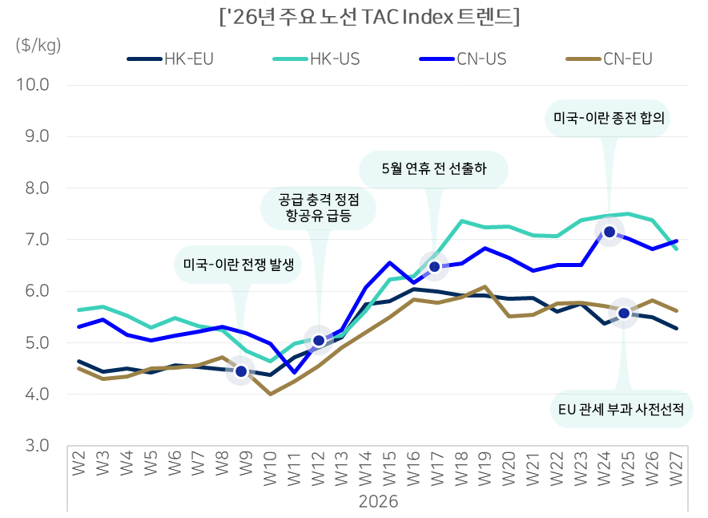

하반기 전망

수요 — 저성장이지만, 일부 노선은 여전히 타이트
2026년 항공 화물 수요 성장률은 2~3%로 전망됩니다. 전년(4%) 대비 1~2%포인트 둔화된 수치로, 항공 수요가 완만한 저성장 국면에 진입했다는 뜻입니다. 2024년 전자상거래 물동 급증으로 고성장을 지났던 시장이 이제 성장 속도를 낮추고 있는 셈입니다.
다만 수요가 둔화된다고 해서 시장 전체가 느슨해지는 것은 아닙니다. 성장의 중심축이 바뀌고 있기 때문입니다. 전자상거래 쪽에서는 중국발 전자상거래 매출이 전년 대비 11% 감소했는데, 특히 미국향은 33%, 유럽향은 6% 줄었습니다. 이 여파로 3~4분기 이커머스 전통 성수기는 전년보다 약화될 전망입니다.
그 자리를 메우는 것이 AI·반도체 화물입니다. 글로벌 반도체 매출액이 전년 대비 106% 늘었고, 아시아발 북미향 반도체 물동은 22% 증가했습니다. 특히 아시아발 북미향 AI·하이테크 물동은 전년 동기 대비 86% 증가하며 성장을 주도하고 있습니다.
그 결과 수요 증가는 시장 전반이 아니라 일부 고수요 노선에 집중되는 모습입니다. 아시아발 북미향·유럽향 노선의 수요가 견조하게 유지되며, 아시아→북미·유럽 노선의 동적 적재율은 87~90%선으로 여전히 타이트합니다. 대만·중국·말레이시아 등 전자부품·반도체 생산 거점발 물동량이 늘면서, 동북아발 북미 노선을 중심으로 트랜스퍼시픽 물동 성장폭이 확대될 전망입니다.

공급 — 항공기가 안 온다
공급 쪽은 구조적인 제약이 계속됩니다. 신규 항공기 주문량 대비 인도량 격차가 좀처럼 좁혀지지 않고 있습니다. 2026년 1~5월 신규 주문량은 1,139대(에어버스 815대, 보잉 324대)인데, 같은 기간 신규 인도량은 512대에 불과합니다. 전년 대비 인도 속도가 11% 개선되긴 했지만, 주문량 대비 인도량 격차는 여전히 확대되는 추세입니다.
그 결과 미인도 잔량(Backlog)은 역대 최대 수준입니다. 2026년 5월 기준 미인도 잔량은 18,100대를 넘어섰는데, 이는 현재 운항 중인 항공기 대수의 약 60%에 달하는 규모입니다. 부품·엔진 공급 지연과 인력 부족으로 생산 속도가 좀처럼 빨라지지 않으면서 미인도량이 계속 누적되고 있습니다.
이런 인도 지연은 화물기 공급에도 그림자를 드리웁니다. 인도 적체로 노후 항공기의 퇴역이 미뤄지면서 평균 기령은 15.2년으로 역대 최고 수준까지 올라갔습니다. 여기에 구형 화물기 생산이 종료되고 신조기 인도까지 늦어지면서, 화물기 공급이 축소될 압력이 가중될 전망입니다. 이런 신조기 인도 병목은 중장기적으로 항공화물 공급을 제약하는 구조적 요인으로 작용할 것으로 보입니다.

운임 — 3분기 하락, 4분기 반등
상반기는 1분기 경기 둔화로 수요가 약세를 보이다, 2분기 중동 전쟁발 공급·유가 충격으로 전 노선 운임이 급등한 뒤 그 추세가 이어진 시기였습니다. 하반기에는 3분기와 4분기가 서로 다른 방향으로 움직일 전망입니다.
3분기는 하락 요인이 우세합니다. 국제 유가와 항공유 급등세가 정상화되며 비용과 항공사 운영 부담이 완화되고, 수요가 집중된 장거리 노선의 공급이 확대되며 하계 여객 회복 속도도 빨라질 전망입니다. 또한 전자상거래 증가세가 위축되고 EU의 소액 화물 관세 부과가 겹치며 성장이 둔화됩니다. 6월 중국발 밀어내기 물량 이후로는 전자상거래 물동이 전년 대비 소폭 약세를 보일 것으로 예상됩니다. 다만 모바일·PC 신제품 출시를 앞둔 부품·완제품의 사전 출하 물량이 8~10월 사이 동남아·인도발 시즌성 단기 수요로 작용할 가능성은 변수입니다.
4분기는 상승 요인이 다시 우세해집니다. AI 투자 확대에 따른 데이터센터·인프라 수요가 지속적으로 증가하며 HBM·AI 서버·데이터센터 장비 중심의 항공화물 수요가 확대될 전망입니다. 여기에 연말 성수기 쇼핑 시즌이 겹치면서, 성수기 리테일 물량과 기업의 연말 재고 조정이 공급을 흡수하고, 아시아발 장거리 노선에서는 화물 공간(Space) 경쟁이 심화되며 단기적으로 운임이 상승할 가능성이 있습니다.
전자상거래 수요 둔화

AI 투자 확대 및 수요 증가
상승 요인
하락 요인
중동 전쟁 리스크 및 공급 충격
모바일/PC 신제품 출시
항공유 급등
항공유 정상화
하계 시즌 여객 공급 증가
연말 성수기
춘절 성수기
중국발 밀어내기

정리하면
2026년 항공 화물 시장은 "상반기에 전쟁발 충격으로 3년 내 최고 운임을 찍고, 하반기에는 3분기에 숨을 고른 뒤 4분기에 다시 뛰는" 흐름으로 이어집니다. 그 밑바탕에는 전자상거래가 식어가는 자리를 AI·반도체 화물이 채우는 수요 엔진 교체가 있고, 신조기 인도 지연이라는 구조적 공급 제약이 함께 작용하고 있습니다.
이 흐름을 구체적으로 뒷받침하는 데이터 — 항공유 가격이 3분기·4분기에 어떤 속도로 정상화되는지, AI 화물이 노선별로 얼마나 성장하고 있는지, 유류할증료가 어떤 단계로 조정되는지 — 는 전체 리포트에서 시나리오별 수치와 함께 확인하실 수 있습니다.
더 자세한 내용은 삼성SDS 물류 전문가가 분석한 [2026년 상반기 물류 시황 동향 및 하반기 전망] 전체 리포트에서 확인해보세요 [다운로드 받기 →]
이 내용을 영상으로 더 편하게 보고 싶으시다면, 웨비나를 통해서도 확인하실 수 있습니다. [웨비나로 보기 →]

※ 본 콘텐츠에 포함된 2026년 하반기 물류 시장 전망은 작성 시점 기준 데이터를 바탕으로 한 예측이며, 실제 시장 상황과 다를 수 있습니다. 유가, 지정학적 리스크 등 다양한 변수에 따라 전망은 변경될 수 있으니 참고 자료로 활용해주시기 바랍니다.

